Муниципальное бюджетное общеобразовательное учреждение Платоновская средняя общеобразовательная школа

"Пусть живет в веках город-герой Сталинград"

(Внеклассное мероприятие к юбилею Сталинграда)

Подготовила и провела
учитель ОБЖ
Дмитриевщинского филиала
Платоновской СОШ
Стребкова Наталия Викторовна

С.Дмитриевщина,2013

Цель: показать учащимся великий подвиг Сталинграда в годы Великой Отечественной войны, воспитывать чувство национальной гордости, за свой народ, за свою страну.
Оборудование: карта Сталинградской битвы, плакат “Родина-мать зовет!”, телевизор, DVD, видеофильм “Битва за Сталинград”.
Сцена условно разделена на два сектора: 1 сектор – это сегодняшний день. Он торжественно украшен. Это место ведущих. 2 сектор – Сталинград 1942 года. Декорации соответствующие. У костра сидят солдаты и рассказывают о тех страшных днях.

Ход мероприятия
Учитель: Сталинградская битва - одна из крупнейших битв Второй мировой войны. Она продолжалась 200 дней. Красная Армия перехватила у противника стратегическую инициативу и удержала её до конца войны. Это была победа не только армии, но и всего советского народа в результате несгибаемой стойкости, мужества и массового героизма на фронте и в тылу.
Ведущий 2
Летом 1942 г. обстановка складывалась далеко не в пользу нашего государства. Имея полное превосходство в силах, противник вел бешеное наступление. Гитлеровцы считали, что они легко овладеют Сталинградом силами только 6-й армии до 25 июля. Но упорное сопротивление советских войск спутало планы врага.
Учитель: Ребята, почему именно Сталинград стал целью захвата гитлеровской армии?
Потеря Сталинграда имело бы крайне тяжелые последствия для России. В те годы основным источником нефти для страны был Кавказ. Главной артерией, по которой «черное золото» поступало в центр страны, была Волга, по ней переправляли и донской хлеб. Взять под контроль реку означало бы лишить двигатели топлива, промышленность- сырья, экономику в целом электроэнергии, население тепла и хлеб. Потому, не считаясь с потерями, гитлеровцы основные удары летом-осенью 1942 года нацелили на Сталинград.

Сцена 1
Выходят три солдата и располагаются у импровизированного костра.
1 ученик
Сорок второй – год борьбы всенародной
Даже пылью времен затянуть эту рану нельзя.
Поднималась страна и на фронт уходила поротно,
Кумачовые звезды на полотнах знамен унося.
2 ученик
Подсчитайте, живые, сколько сроку назад
Был на фронте впервые назван вдруг Сталинград.
И у мертвых безгласых есть отрада одна:
Мы за Родину пали, но она спасена.
На свою половину по очереди выходят 2 ведущих.
1 ведущий.
Слово “Сталинград” вошло в словарный фонд всех языков мира и с той поры напоминает о битве, которая по размаху и последствиям превзошла все вооруженные столкновения прошлых времен.
2 ведущий.
Сталинград!.. Наверно, не так уж много на земле мест, к которым бы так надолго было приковано внимание людей разных стран мира в далеком 42-м.
3 ученик
Самым трудным для сталинградцев был день 23 августа 1942 года. В три часа над городом появились вражеские бомбардировщики. Они сбрасывали зажигательные и фугасные бомбы. Кромешный ад. Взрывы страшной силы сотрясали воздух. Горели жилые дома, школы, больницы, превращенные в госпиталя. Дым пожарищ застилал солнце. Отовсюду доносились стоны, крики раненых. Смерть разила людей повсюду.

1 ведущий.
Вот он, август, плодородный, сочный,
Утомленный от избытка сил,
Освеженный временем проточным,
Многое в себе он позабыл.
2 ведущий.
И прекрасно. Помнить все не надо.
Лишь бы не забыто было им
Двадцать третье – пепел Сталинграда И шестое – Херосимы дым.

Сцена 2
Голос за сценой.
“Из сообщения Совинформбюро: сегодня, 23 сентября 1942 года в районе Сталинграда продолжаются напряженные бои. Отдельные улицы и дома по нескольку раз переходят из рук в руки…”.

4 ученик
Вот и сентябрь. А Гитлер беснуется. Ему нужен Сталинград во что бы то ни стало. И немцы рвутся в город. Неслыханно тяжело нам, защитникам Сталинграда.
5 ученик
Кто забудет о подвиге тридцати трех? На них шли 70 немецких танков. Солдаты подбили 27. А их было всего 33 с простыми русскими фамилиями Ковалев, Стрелков, Хомичев.
6 ученик
Как дерутся здесь за дом?! Приходят к голым стенам, вцепляются в камень. Снаряды и мины оставляют от дома груду обломков. Но люди держатся в ней и умирают. Дома нет, но бой за него продолжается. Развалины – это тоже рубеж и его надо держать.
1 ведущий.
До Волги фашистскими ордами
Истоптан ковыль степной.
Но топчется враг возле города,
Стоит пред стальною стеной.
2 ведущий.
Она из отваги построена,
Из верных сердец солдат.
Высоким примером для воина
Стоит богатырь Сталинград.
1 ведущий.
Но выдержат камни, но выстоит,
Но выдержит все до конца,
До самых последних выстрелов
Железная воля бойца.
Вокальная группа исполняет песню “Забытый полк”.

Сцена 3
1 ученик
Прошло еще 2 месяца. Немцы поняли, что город живьем не взять. Они решили убить его, уничтожить медленной пыткой. Разгромив уже все камни, гитлеровцы бросились в наступление. Но город из развалин их встретил пулями. И противник снова спрятался в землю.
2 ученик
800 метров – ничтожная величина в современной войне. Но город, в котором люди решили держаться до конца, эта глубина обороны измеряется силой русского сердца. Бой идет в оврагах, на чердаках и крышах домов – тесно войне в Сталинграде.
3 ученик
Я шлю письмо из 42-го.
Взгляни на снимок, сверстник дорогой,
На нем я с нашими ребятами,
Ты посмотри, какой я молодой.
Я говорю: “Нас, граждан Сталинграда,
Не поколеблет грохот канонад,
Мы не покинем наших баррикад,
И женщины с бойцами встали рядом”!
1 ведущий.
Каждый защитник города был героем. Из дневника немецкого солдата: “Сталинград – это ад! Каждый божий день атакуем. Физически и духовно один русский солдат сильнее целого нашего отделения.”
Исполняется песня из кинофильма “Офицеры”.

Сцена 4
4ученик
На карте Паулюса это дом был отмечен как крепость. Немцы считали, что его обороняет целый гарнизон. Это наш знаменитый Дом Павлова. Его обороняло всего 25 человек, а продержался он - ….58 суток. Это дольше, чем оборонялась вся Франция.

5 ученик
Назло всем смертям в нашем доме, “доме Павлова” родилась девочка. Все ее звали Зиной, а я – Зиндаги – Жизнь.
1 ведущий.
Немецкий солдат писал в эти дни домой: “58 дней мы штурмовали один единственный дом! Напрасно штурмовали… Никто из нас не вернется в Германию, если только не произойдет чудо. А в чудеса я не верю”.
2 ведущий.
Здесь солдаты отстояли правду,
Здесь беду от мира отвели.
Нам они на звезды дали право
И навек в окопах залегли.
Я бы не тревожил этой раны,
Но я знаю, только с той поры
Нам видны с Мамаева Кургана
Самые далекие миры.
6 ученик
Да… Мамаев Курган … Высота 200… . Он был отмечен на картах генеральных штабов всех стран мира. Здесь 140 дней и ночей не унималась дрожь земли от взрывов. Мамаев Курган даже в снежную пору оставался черным снег здесь быстро таял и перемешивался с землей. На этом клочке земли насмерть стояли мы, солдаты, ведь здесь решалась судьбы будущей победы.
Просмотр кинохроники “Сталинградская битва”.
Учитель читает стихотворение “Защитник Сталинграда”.
В зное заводы, дома, вокзал.
Пыль на крутом берегу.
Голос Отчизны ему сказал:
“Город не сдай врагу!”
Верный присяге русский солдат,
Он защищал Сталинград.
Гулко катился в кровавой мгле
Сотой атаки вал.
Злой и упрямый, по грудь в земле
Насмерть солдат стоял.
Знал он, что нет дороги назад,
Он защищал Сталинград.
Сто пикировщиков выли над ним
В небе, как огненный змей.
Он не покинул окопа, храним
Верностью русской своей.
Меж обгорелых черных громад
Он защищал Сталинград.
Танк на него надвигался, рыча,
Мукой и смертью грозил.
Но, затаившись в канаве, сплеча,
Танки гранатой разил.
Пулю – за пулю, снаряд - за снаряд.
Он защищал Сталинград.
Смерть подступала к нему в упор,
Сталью хлестала тьма.
Артиллерист, пехотинец, сапер –
Он не сошел с ума.
Что ему пламя, гиены ад?
Он защищал Сталинград.
Просто солдат, лейтенант, генерал-
Рос он в страде боевой.
Там, где в огне умирал металл,
Он проходил живой.
Сто изнурительных дней подряд
Он защищал Сталинград.
Время пройдет, рассеется дым,
Смолкнет военный гром.
Шапку снимая при встрече с ним
Скажет народ о нем:
“Это железный русский солдат,
Он защищал Сталинград!”
Исполняется песня “На Мамаевом Кургане тишина”.

Сцена 5
1 ученик
19 ноября 1942 года предутреннюю тишину донских степей разорвали залпы свыше7 тысяч орудий. На врага обрушилась огненная лавина реактивных снарядов “Катюша”. Это началось контрнаступление наших войск.
2 ученик Кольцо окружения немецких группировок замкнулось. 330 тысяч немецких солдат оказалось в котле.
Голос за сценой.
“От советского информбюро: сегодня, 2 февраля 1943 года, войска Донского фронта полностью закончили ликвидацию немецко-фашистских войск, окруженных в районе Сталинграда, и вынудили их сложить оружие. Раздавлен последний очаг сопротивления противника. Историческое сражение под Сталинградом закончилось полной победой наших войск”.
1 ведущий.
В свой срок, не поздно и не рано,
Придет зима, замрет земля.
И мы к Мамаеву Кургану
Придем второго февраля.
И там, у той заиндевелой,
У той священной высоты,
Ты на крыло метели белой
Положишь красные цветы.
И словно в первый раз заметишь,
Каким он был, их ратный путь!
Февраль – февраль, солдатский месяц,
Пурга в лицо, снега по грудь.
Сто лет пройдет и сто метелиц,
А мы пред ними все в долгу.
Февраль – февраль, солдатский месяц,
Горят гвоздики на снегу.
2 ведущий.
У немцев много слов, которыми они будут пугать друг друга до смерти. К этим словам прибавилось еще одно «Сталинград”.

1ведущий.
О Сталинграде знают и помнят во всех уголках земного шара. В честь этого события во многих городах мира возвели обелиски и монументы. В одной только Польше имя “Сталинград” отражено в названиях улиц, площадей, парков, городов и поселков 160 раз. Свыше 30 городов Франции, включая Париж, имеют площади и улицы, названные именем Сталинграда.

2ведущий.
Каким только эпитетом не награждали этот город иностранные журналисты: “Сага о великом подвиге”, “Стальной город”, “Родина героизма”, “Бессмертный подвиг русского величия”.
1ведущий.
2 февраля – всенародный праздник воинской доблести, подвига русского солдата, отстоявшего для нас мир. О нем, о русском солдате, написаны замечательные слова: “Железный ветер бил им в лицо, а они все шли вперед. И снова чувство суеверно страха охватывало противника: “Люди ли шли в атаку? Смертны ли они?”. Да, они были простыми смертными”.
2 ведущий.
Никто не знает их фамилий.
О них ни песен нет, ни книг.
Здесь чей-то сын и чей-то милый,
И чей-то первый ученик.
Они легли на поле боя,
Жить начинавшие едва,
И было небо голубое,
Была зеленая трава.
Они прикрыли жизнь собою,
Жить начинавшие едва,
Чтоб было небо голубое,
Была зеленая трава.

А теперь подробнее по порядку обо всех композициях ансамбля «Героям Сталинградской битвы»:
1. Вводная композиция-горельеф «Память поколений»
На Входной площади расположена вводная многофигурная скульптура «Память поколений». Она являет из себя каменную стену, где изображено шествие: люди с венками, цветами и приспущенными знамёнами идут отдать почести героическим защитникам Сталинградской земли. Это шествие является символическим отображением того, что великий подвиг не будет забыт, а память о нём будет передаваться из поколения в поколение
2. Аллея пирамидальных тополей
На Аллею пирамидальных тополей выводит широкая лестница. Аллея проложена по гребню искусственной земляной насыпи, возвышающейся на 10 м, над входной площадью — проспектом им. В. И. Ленина. Протяженность Аллеи — 223 м, ее ширина — 10м. Пешеходная часть выложена гранитными плитами на бетонной подушке. Склоны насыпи имеют травяной покров, посажены кустарники, деревья. Аллея выводит на площадь "Стоять насмерть"
3. Площадь "Стоять насмерть"
С Аллеи тополей плавная трехметровая гранитная лестница ведет на площадь "Стоять насмерть". Площадь символизирует самые трудные этапы Сталинградской битвы. В её центре расположен бассейн со скульптурой "Стоять насмерть" высотой 16,5 м. Композиция «Стоять насмерть» отражает трудный период Сталинградской битвы. Как бы из самой великой русской реки поднимается советский воин-богатырь и, презирая смерть, становится на защиту родного города. Его фигура высечена из монолита, из огромной глыбы. Мужественное, волевое лицо. Губы тронула презрительная улыбка. В глазах непреклонная решимость. Мускулы напряжены. Это советский человек, человек труда. Война ворвалась в его дом. В грохоте взрывов, в лязге гусениц увидел он смерть. Но не ужас, не страх вызвала она в нём. Неугасимая ненависть к врагу, жажда победы стали сильнее смерти. Словно сама земля поднялась вместе с ним навстречу врагу. Она питает его своей силой, даёт ему опору. Воин-богатырь – это глубоко эмоциональный, обобщённый образ нашего советского народа. Скульптура находится в центре круглого бассейна, диаметром 35,2 м, заполняемого в летнее время водой. Площадь размером 65?65 м имеет гранитное покрытие, а по краям — травяной покров и деревья.
4. Стены-руины
Стены-руины это каменная книга и героическая летопись. Яркими образами и надписями стены-руины воссоздают ауру той эпохи. Звуки музыки, мужественные голоса, слова приказа, песня, звуки боя дополняют эффект. Мы слышим голос Ю. Левитана, диктора Всесоюзного радио. Левая сторона стен-руин посвящена клятве сталинградцев, правая — самой Сталинградской битве. Многие изображенные эпизоды и сцены имеют документальное подтверждение событий, воспроизводят реальные лица, документы, призывы и пр. Поднимаясь по гранитной лестнице к Площади героев, посетитель рассматривает "Стены-руины", уменьшающиеся и сходящиеся в далекой перспективе. В барельефном изображении руин с фигурными композициями, документальными надписями, звуковым оформлением передан общий дух Сталинградской битвы, выражено душевное состояние ее участников. Длина стен 46 м, высота достигает 18 м. Стены-руины озвучены, исполняются песни периода войны, сводки информбюро и хода боевых действий

5. Площадь Героев
Площадь героев размещена между стенами-руинами и подпорной стеной с монументальным рельефом. Площадь разрезана огромным прямоугольным бассейном размером 25,6 х 86 м, который в летнее время заполняется водой

6. Монументальный рельеф
Площадь героев завершается подпорной стеной. На гладкой поверхности стены, площадь которой около 1 тыс. кв. м (длина — 160м, высота — 10 м), художником в виде отдельных картин-эпизодов в рельефном изображении воспроизведен рассказ о наступлении советских войск под Сталинградом, радости победы, пленении немецких генералов и солдат, митинге победителей. Картина выглядит объемно и завершенно, рассказывает о героической истории великого подвига славянского народа
7. Зал Воинской славы
С Площади героев через вход в стене с монументальным рельефом по ступенчатому подъему галереи путь ведет в Зал воинской славы. Зал воинской славы — цилиндрической формы здание, внутренний диаметр которого 42 м, высота 13,5 м. В центре перекрытия — круглый проем диаметром 11 м, с приподнятым железобетонным перекрытием. На фоне золотой смальты по всему периметру стены круглого зала свисают 34 символических красных знамени, выполненные также из золотой смальты. На этих мозаичных знаменах — имена воинов, павших в Сталинградской битве (7200 человек). Над знаменами — широкая лента с надписью:
"Да, мы были простыми смертными, и мало кто уцелел из нас, но все мы выполнили свой патриотический долг перед священной матерью-Родиной!"
Потолок зала украшен изображениями орденов. В центре зала — 5-метровая скульптура-рука держит факел с огнем Вечной славы. Спиральный пандус подъема ведет к Площади скорби. Вокруг Зала воинской славы возвышаются 9-метровые пилоны с портретными изображениями советских воинов всех родов войск. На пяти пилонах — гранитные плиты с фрагментами текстов приказов Верховного Главнокомандующего.

8. Площадь Скорби
На площади — скульптура «Скорбь матери». Над погибшим воином, склонилась мать. Трудно передать словами, что чувствует эта женщина,— она потеряла сына. Лицо воина закрыто знаменем— символом последних воинских почестей.
Война принесла советскому народу неизмеримое горе — 20 млн. погибших. Скорбящая мать на Мамаевом кургане — это собирательный образ советских женщин, потерявших своих близких на войне. И в то же время это гневный протест против войн, уносящих миллионы молодых жизней
9. Главный монумент «Родина-мать зовет!»
От площади Скорби начинается подъем на вершину кургана к основанию главного монумента — «Родина-мать зовет!». Вдоль серпантина, в холме, перезахоронены останки 34 505 воинов — защитников Сталинграда, а также 35 гранитных надгробий Героев Советского Союза, участников Сталинградской битвы. Скульптура «Родина-мать зовет!» является композиционным центром всего ансамбля. Это — женщина, держащая в руке меч, которая стоит в позе призыва к борьбе. Высота статуи 85 м вместе с мечом и 52 м без меча. «Родина-мать» сделана из блоков железобетона — 5500 тонн бетона и 2400 тонн металлических конструкций (без основания, на котором она стоит). Меч длиной 33 метра и весом 14 тонн сделан из фторированной стали. На нём имеются отверстия для уменьшения напора ветра. Статуя стоит на плите высотой всего 2 метра, которая покоится на главном фундаменте. Этот фундамент высотой 16 метров, однако его почти не видно — большая его часть скрыта под землёй. Статуя стоит свободно на плите, как шахматная фигура на доске. Сложнейшие расчёты устойчивости этой конструкции выполнены доктором технических наук Н. В. Никитиным — автором расчёта устойчивости Останкинской телебашни. Ночью статуя освещается прожекторами. От подножия кургана до его вершины, посетитель проходит 200 гранитных ступеней высотой 15 см, шириной 35 см. Авторы запроектировали, а строители выполнили, строго по заданному количеству, 200 ступеней, так как Сталинградская битва продолжалась именно двести дней и ночей
10. Воинское мемориальное кладбище
Останки советских солдат, пожертвовавших собой в Сталинградской битве находят и по сей день. Поисковые отряды ведут раскопки в местах ожесточенных боев, некторые обнаруживают случайно, при проведении земляных работ. К 50-летию Победы было принято решение перезахоронить останки найденных воинов на Мамаевом кургане. С этой целью постановлением Администрации Волгоградской области от З0 сентября 1994 года на северном склоне Мамаева кургана был заложен комплекс воинского мемориального кладбища. 8 мая 1995 года в торжественной обстановке была открыта 1-я очередь Мемориального кладбища, где в настоящее время перезахоронены останки погибших воинов 109 именных и 502 в двух братских могилах, имена которых не установлены. На стене памяти на 540 плитах увековечены 6480 имен павших защитников Сталинграда. Список этот пополняется, планируется увековечить память примерно 38 тысяч советских солдат и офицеров, захороненных в братских могилах. К 60-летней годовщине Победы была проведена реконструкция мемориального комплекса. Алюминиевые плиты стены Памяти были заменены на гранитные, облачены в гранитные плиты из черного мрамора братские могилы. Уложены брусчаткой аллеи, благоустроены массовые и индивидуальные захоронения, в целях охраны и безопасности установлены камеры видеонаблюдения. В 2006 году закончены работы по возведению на мемориальном кладбище часовни. Когда в 1996 году мемориальное кладбище еще только проектировалось, на бумаге уже было отмечено место для часовни. Но тогда, к 50-летию Победы под руководством генерала Рохлина была сделана только часть задуманного. А уже к 60-летию Победы приняли решение – на окраине кургана, прямо напротив мемориала возвести священное строение. Так на Мамаевом кургане появилась храм-часовня Святой Владимирской иконы Божьей Матери. 21 марта на часовне возвели купол с крестом

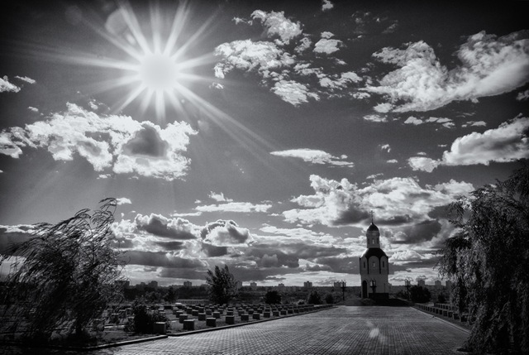

Воинское мемориальное кладбище

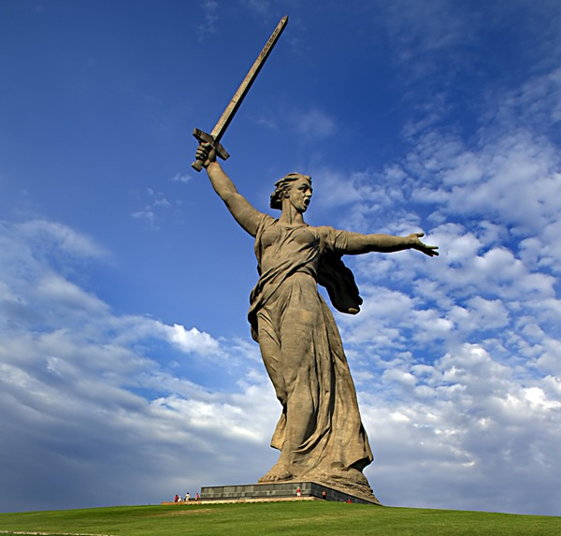

Главный монумент
«Родина-мать зовёт!»

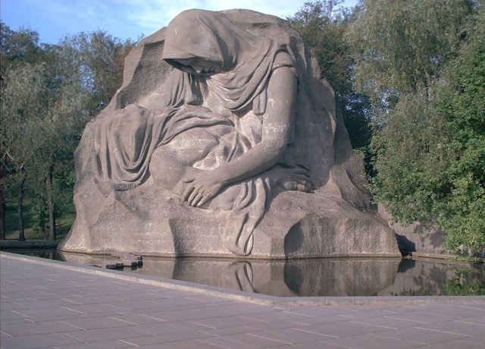

Площадь скорби

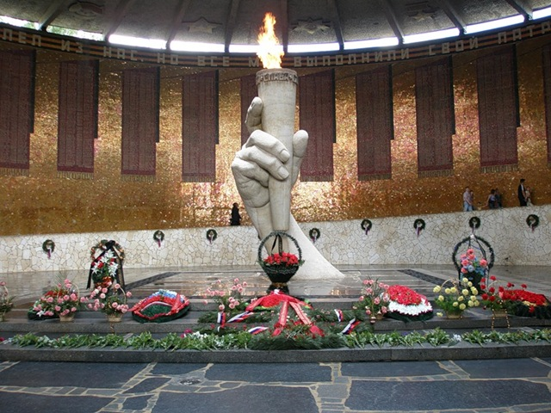

Зал воинской славы

Аллея пирамидальных тополей

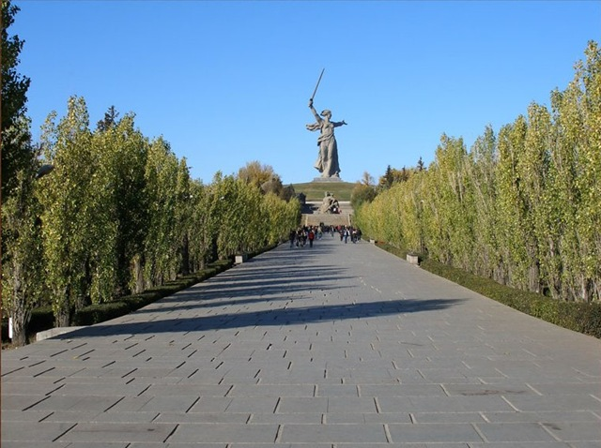

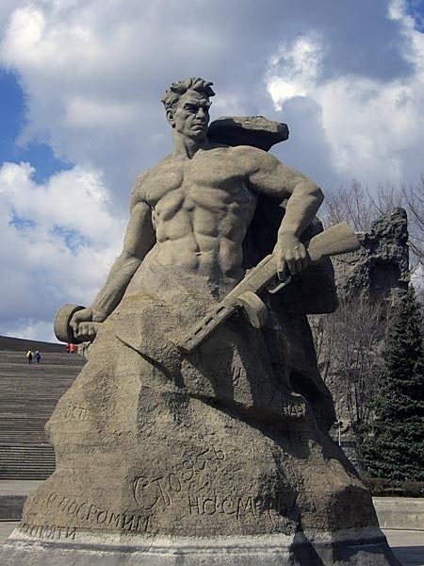

Площадь
«Стояли насмерть»

Стены-руины

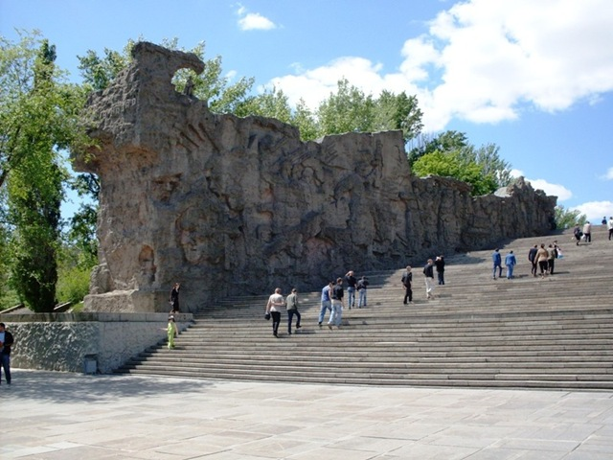

Площадь героев

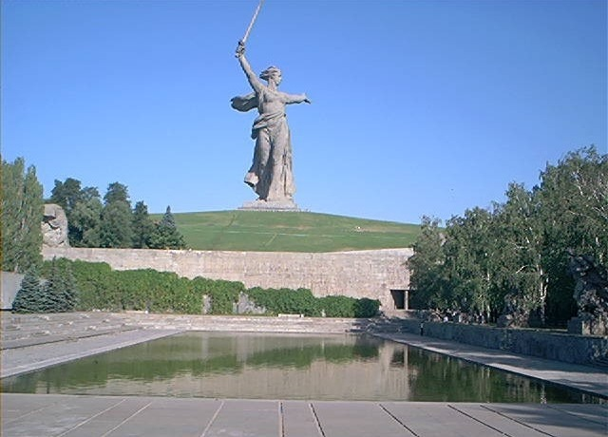

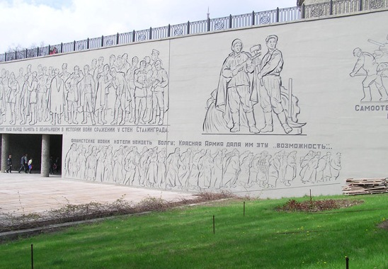

Монументальный рельеф

Г

ГОРИЛЬЕФ «Память поколений»